ÖreKatt Sprint Race 31 aug – 1 sept. 2024 i Halmstad

Seglas i klubbarnas C 55 båtar

I första hand för ungdomar födda 2011 och tidigare.

Men vi stänger inga åldrar ute.

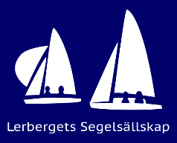

**Medlemmar i Halmstads Segelsällskap som vill vara**

**med i seglingen skall höra av sig till någon av:**

**Marie Karlsson 0706 442 421**

**Nova Berger 0738 262 081**

**Anders Hellekant 0763 372 870**

**De tar tillsammans ut besättningarna som skall representera HSS. Tre seglare i varje båt.**

**Anmäl er tidigt så ni hinner träna ihop i sommar!**

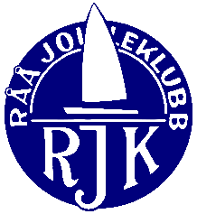

Regattan är på Svenska Seglarförbundets blå nivå.

Ett samarbete mellan Råå Jolleklubb, Lerbergets Segelsällskap

och Halmstads Segelsällskap.